ANEM-HI 32
OCTUBRE – DICIEMBRE 2016

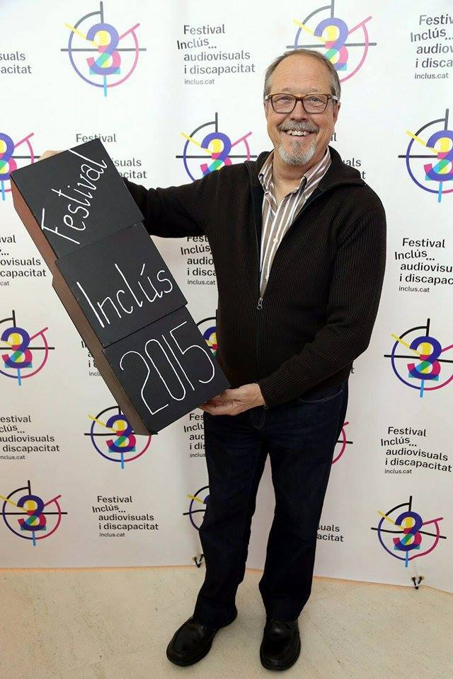
Asociación Discapacidad Visual Cataluña: B1+B2+B3
Actividades socioculturales
de la Asociación Discapacidad Visual Cataluña: B1+B2+B3
Octubre - Diciembre del 2016
ANEM-HI 30

SUMARIO
Las actividades son punto clave de encuentro de la Asociación. Para reafirmar nuestros lazos y agruparnos en todos los temas que nos interesan y preocupan. Os exhortamos encarecidamente a participar y a aportar vuestras opiniones, porque sin ellas, nos falta comunicación y se debilita el compañerismo.

Con ellas ofrecemos a las personas con cualquier grado de discapacidad visual, que puede ser total (B1), severa (B2) o leve (B3), así como a sus familiares, amigos y a toda la sociedad una amplia oferta de ocio hecho a su medida.

No las podríamos hacer sin nuestro extenso equipo de voluntarios, gracias a los que las personas con discapacidad visual que requieren de acompañante, cuentan siempre con uno a su lado. Además, al financiarlas parcialmente con nuestros presupuestos, podemos hacer algunas de forma gratuita y otras a precios muy reducidos.

La amplitud de la oferta audiodescrita en teatros y ópera nos obliga a escoger sólo algunas de las salidas posibles, (mínimo una por trimestre), pero recordad que podéis pedir un “voluntario cultural”, que irá a cargo de la Asociación, como ya van los voluntarios de animación.

Procurad aportar un correo electrónico de contacto para avisaros de todas las actividades que hacemos. Hemos ampliado los medios para conocerlas y las podréis encontrar, además de en este boletín, en los e-mails semanales que enviamos, en nuestro Facebook (facebook/b1b2b3.org), en nuestra página web (www.b1b2b3.org) o llamando a la opción 1 del teléfono de la Asociación 93-447-04-04, que es el contestador automático del “Anem-hi”.
SALIDAS REGULARES

Punto de encuentro primordial, es donde la Asociación toma cuerpo y se reafirma. Socios y voluntarios podéis utilizarlas para consolidar vuestra pertenencia al grupo y hacernos llegar sugerencias y comentarios de cualquier índole.

Octubre
Domingo 2: Baile Cocodrilo Club (Discoteca Barroko’s).
La discoteca “Barroko’s”, (Aribau 242, esquina con Travesera de Gracia), organiza veladas especiales de música “retro” a las que les hemos cogido el gusto.
Lugar y hora: Casa Golferichs 17:00 h / Barroko’s 17:45 h
Precio: En función de la consumición.

Sábado 8: Día Mundial de la Visión: “Avanzando hacia las nuevas terapias. Retos actuales de los pacientes”.
Acción Visión España nos propone oír la voz de diversas asociaciones de pacientes e investigadores sobre los retos que presentan los nuevos avances médicos. Consultad:
http://www.esvision.es/avanzando-hacia-las-nuevas-terapias-retos-actuales-de-los-pacientes/
Se hará en la Aula Magna de la Facultad de Biología de la Universidad de Barcelona (Av. Diagonal, 643). Los que os queráis venir llamad a la Asociación, que iremos en grupo.
Lugar y hora: M. Palau Reial, 9:30 h. Fac. Biol. 10 h.
Precio: Gratuito.

Domingo 9 de octubre: “Paseo sobre ruedas”
En el marco de la Fiesta Mayor de Les Corts se hará una bicicletada abierta a otras ruedas como patines, tándems, etc. que irá de la Plaza Comas hasta la Plaza Sòl de baix. Lugar y hora: Golferichs, 10h P.Comas (ante Ayunt), 11h
Precio: Gratuito (Es una actividad de Fiesta Mayor)

Domingo 9 de octubre: Teatro adaptado: “El Coronel Ocell” en el Tomasa Cuevas de Les Corts (AD), 1:45 h.
También por la Fiesta Mayor de Les Corts, el Auditorio del Centro Cívico presenta una inquietante fábula de Hristo Boitxev sobre la construcción de Europa y la actual crisis de crecimiento.
Lugar y hora: Casa Golferichs, 19:30 h. Teatre, 20:30 h.
Precio: Gratuito (Es una actividad de Fiesta Mayor)

Jueves 13 de octubre: Día Mundial de la Visión
Aprovecharemos este Día para hacer difusión de la situación de las personas con discapacidad visual e intentaremos conseguir colaboradores para la Asociación. Os exhortamos a todos para estar por todo el territorio y hacer la difusión. Llamadnos para poder organizarnos.
Lugar y hora: Sede de la Asociación, 10:00 h.

Sábado 15 de octubre: Taller de Txi-Kung.
La Asociación Camino Qigong (Txi-Kung) de Barcelona nos ofrecerá un taller de Txi-Kung y de meditación mindfullness. La experiencia del vacío es fundamental para canalizar los problemas y deshacerse del estrés.
Lugar y hora: Sede de la Asociación, 12 horas.
Precio: Gratuito.

Miércoles 19 de octubre: Prueba de BraiBook en ADVC.
Carlos Madolell, joven egarense de 29 años, ha creado el BraiBook, un e-book de gran capacidad documental, que traduce al braille los libros descargados. Con el aparato funcional, quiere conocer la opinión de los usuarios para corregir los detallitos que se puedan encontrar.
Lugar y hora: Sede de la Asociación, 19:00 h.
Precio: Gratuito.

Domingo 16 de octubre: Salida: “Marata”
Joan Martín nos llevará a Marata, pueblo del municipio de les Franqueses del Vallès (Vallès Oriental), atravesado por la riera Carbonell y de gran belleza i antigüedad (data del 895)
Lugar y hora: Casa Golferichs, 9:00 h.
Precio: 15 € (incluye autocar, guía y almuerzo. Hay que traer bocadillo para comer)
Dificultad: Baja

Domingo 23 de octubre: Visita adaptada en La Pedrera: “Los techos de La Pedrera: los cielos rasos”
Un taller sensorial con exploración táctil de reproducciones de los cielos rasos de La Pedrera para descubrir de forma práctica las características estéticas y simbólicas, así como la técnica y las herramientas empleadas en su creación.
Lugar y hora: Golferichs, 9:45 h. La Pedrera, 10:30 h.
Precio: 2 € (incluye entrada).

Sábado 29 de octubre: Conferencia: “Adaptación y autoestimación en la discapacidad visual”.
Charla fundamental para cualquier persona con discapacidad visual para que se plantee la adaptación a su situación y conocer las técnicas que deberá usar para conseguir una correcta autoestimación y un correcto estado de satisfacción personal y felicidad.
Lugar y hora: Sede de la Asociación, 12:00 horas.
Precio: Gratuito.

Domingo 30 de octubre: Salida “Caminos de maleza detrás del Laberinto de Horta”.
Miquel Tormos nos mostrará este espinoso camino. No temáis, que es transitable, pero llevad ropas gruesas, no sea que algún matorral os pretenda abrazar.
Lugar y hora: Casa Golferichs, 9 horas.
Precio: 5 € (incluye guía)
Dificultad: Normal

Noviembre
Domingo 6 de noviembre: Salida “Del Bruc a Collbató”
José Arco, nuevo guía de la Asociación, nos propone bajar del imponente desfiladero hasta la antigua villa de Collbató, conocida per ser fonda en la ruta Barcelona - Igualada.
Lugar y hora: Casa Golferichs, 9 horas.
Precio: 15 € (incluye autocar, guía y almuerzo. Hay que traer bocadillo para comer)
Dificultad: Normal

Sábado 12 de noviembre: Curso sobre Aromaterapia.
Una disciplina natural muy interesante para nosotros. El perfume de algunas plantas, además disfrutar de su aroma, puede mejorar nuestra salud de forma sencilla. No os perdáis las indicaciones que nos darán.
Lugar y hora: Sede de la Asociación, 12 horas.
Precio: Gratuito.

Domingo 13 de noviembre: Salida “Tarragona”
Cristina Ros nos ofrecerá su visión de la antiquísima ciudad de Tarragona, capital romana, obispado medieval y urbe moderna del siglo XXI. ¡Venid y disfrutad con Cristina!
Lugar y hora: Casa Golferichs, 9 h Sants Estació, 9:30 h
Precio: 15 € (incluye transporte y guía).

Sábado 19 de noviembre: Auditori Apropa: “Jean-Yves Thibaudet interpreta el Concierto de Grieg”
Cuatro sinfonías fundamentales del arte europeo: Del apasionado Romanticismo de Grieg a la modernidad de Debussy, en la versión del aclamado director Stépahne Denève y del gran pianista Jean-Yves Thibaudet.
Lugar y hora: Golferichs, 17: 30 h. Auditorio, 18:15 h.
Precio: 9 €.

Domingo 20 de noviembre: Salida “Los alrededores de Aiguafreda”.
Flor Fernández nos propone dar una vuelta por esta tierra de gran belleza y de mágicas batalles entre clérigos y brujas en las que el son de las campanas pretendía alejar las gélidas granizadas que “enviaban” las brujas.
Lugar y hora: Casa Golferichs, 8:00 h.
Precio: 15 € (incluye transporte, guía y almuerzo. Hay que traer bocadillo para comer)
Dificultad: Normal

Del 25 al 27 de noviembre: “Movistar Simbiòtic Festival” en la sala Beckett de Barcelona.
Es un festival multidisciplinar de artes escénicas que ofrece una programación contemporánea y accesible al público con diversidad sensorial y a los seguidores de las artes escénicas, además de una reflexión teórica sobre adaptación.
Lugar y hora: Os contaremos las novedades que hayan
Precio: A determinar.

Diciembre
Del 4 al 11 de diciembre: Puente de Invierno.
Nos gustaría mucho volver a programar viajes. Intentaremos hacer un viaje por la zona del sur de Francia y Girona. Es buena ocasión y trataremos de aprovecharla.
Lugar y hora: Os informaremos si lo conseguimos.
Precio: A determinar. Estad atentos al e-mail y al Facebook.

Del 12 al 18 de diciembre: Festival Inclús.
Un año más llega el Festival de los documentales hechos por personas con discapacidad o que hablan de su problemática. Este año mayor que nunca, porque la discapacidad es muy amplia y se vive de muchas maneras.
Lugar y hora: CaixaForum, Consultad www.inclus.cat
Precio: Consultad www.inclus.cat

Domingo 18 de diciembre: Comida de Navidad.
Un clásico asociativo. Comida de hermanamiento con canto improvisado de villancicos y productos típicos de las Fiestas. Estamos acordando el restaurante que, en esas fechas, están todos llenos y cuesta encontrar uno a nuestro gusto. Enviaremos más información por e-mail i Facebook.
Lugar y hora: Casa Golferichs, 13:00 h.
Precio: Entre 25 y 30 €, como cada año.

Lunes 19 de diciembre: Ópera en el Liceo: "Elektra", de Richard Strauss (AD). Duración: 1:45 h.
Clitemnestra mata a su marido con su amante. Las hijas planean vengar al padre, pero aparece el hermano, Orestes y se les adelanta. Elektra, después de una intensa danza triunfal, cae muerta. ¡Tragedia griega y música alemana... Buen cóctel!
Lugar y hora: Liceo, 19 horas.
Precio: 11 €.
OTRAS ACTIVIDADES DE ANIMACIÓN

Teatro y cine audiodescritos
Ya hay una gran oferta audiodescrita en teatro gracias al sistema Aptent, además de los tradicionales. Ahora también hay en Barcelona oferta de Cine audiodescrito gracias a WhatsCine: Podéis consultar todas las actividades culturales adaptadas para personas con discapacidad visual en la web www.webacic.cat.
Aunque no vayamos como Asociación, podéis pedir un voluntario cultural per ir por vuestra cuenta.

GIOLA (Grupo de Incondicionales de la Ópera en el Liceo)
El GIOLA procura ir a todas las óperas que se exhiben en el Liceo, audiodescritas o no. Este trimestre, además de las que organiza la Asociación, irá a:

- Miércoles 19 de octubre “Macbeth”, de G. Verdi (AD). Duración 3’20 h, precio: 11,00 €, a las 19 h. en el Liceo.
- Sábado 19 de noviembre “Le nozze di Figaro”, de W.A. Mozart (AD). Duración: 3’30 h, precio: 13,00 €, a las 19 h. en el Liceo.

Podéis venir con el Grupo si avisáis con mucha antelación (un mes antes de la función es el tiempo recomendado).

GIMA (Grupo Incondicional de Melómanos de la Asociación)
Este nuevo grupo se reunirá en la Asociación para disfrutar de conferencias y audiciones en torno a la música: Clásica, jazz, rock, tradicional... Instrumental o vocal.

GAAC (Grupo de la Asociación para Actos Culturales)
Hay muchos actos que conocemos con poca antelación. GAAC funciona como grupo de amigos y debéis apuntaros si queréis que os avisemos y disfrutar de una oferta cultural poco estable, pero muy interesante.

INFORMACIÓN DE INTERÉS

Voluntario para actos culturales
Igual que para las tareas de vida diaria, también buscamos voluntarios para ir a actos culturales.

PROPUESTA DE ACTIVIDADES

De vuestras propuestas surgen estas actividades, que sólo pueden llevarse a cabo con vuestra participación. Apuntaos a las que os gusten y proponed otras nuevas. Intentaremos ponerlas en marcha.

Idiomas
- Francés avanzado: Miércoles, de 10:00 a 11:00 h. Precio 5 € mensuales por alumno. Con profesor nativo, nuestro voluntario Patrick Tridon.
- Francés inicial: Miércoles, de 17:00 a 18:00 h. Precio 5 € mensuales por alumno. Con profesor nativo, nuestro voluntario Patrick Tridon.
- Catalán: Martes, de 18:00 a 19:00 h. Precio 10 € mensuales por alumno. Profesor nativo. ¡Apuntaos para abrir el grupo!
- Inglés: Martes, de 19:00 a 20:00 h. Precio 10 € mensuales. Con profesor nativo.

Talleres de habilidades personales
- Braille: A demanda. Precio gratuito.
- Memoria: Miércoles, d’ 11:00 a 12:00 h. Precio 5 € mensuales por alumno. Incluirá ciclos de conferencias.
- Cocina: Jueves, de 12:00 a 13:00 h. Se desarrollará en el Centro Cívico Pere Quart (C/ Comandante Benítez, 6)

Talleres de bienestar personal
- Talleres en los Centros Cívicos: En ellos el acompañante no paga. Este acuerdo es firme en el Centro Cívico de Les Corts, pero se puede ampliar a otros, según demanda. En estos centros se ofrecen más de 200 cursos, seguro que alguno de ellos os interesará.
- Gimnasios públicos: En ellos el acompañante no paga y hace la misma actividad deportiva que la persona acompañada. En muchos gimnasios privados también hemos conseguido este trato, pero se tendrá que negociar en cada caso. Si no disponéis de acompañante para estas actividades intentaremos encontrar un voluntario nuestro.

El día límite de inscripción será el jueves anterior a la actividad (hasta las 19 h), llamando a la Asociación, al 93-447-04-04 en horario de oficina, o a través de la “opción 1” de centralita que conduce al contestador automático del “Anem-hi”.

Para las salidas a teatros y conciertos es necesario avisar con la mayor antelación posible, porque las plazas son limitadas y os podríais quedar sin entrada.

En las excursiones de montaña es imprescindible llevar ropa y calzado adecuados, cantimplora y un pito.

El lugar de encuentro será: la Casa Golferichs, Gran Vía de las Cortes Catalanas, 491 (esquina con C/ Viladomat). Siempre que no se indique otra ubicación.

El abono de las actividades se realizará el mismo día de ésta.

En el caso de actividades con entrada (cines, teatros, ópera...), una vez compradas las entradas por la Asociación no se admitirán devoluciones, si no es que lo permite la empresa promotora.

Para contactar:
Secretaría General de la Asociación
93-447-04-04 / info@b1b2b3.org

Área de Animación Sociocultural
Contestador Automático del “Anem-hi”: 93-447-04-04, Opción 1
605-87-97-97 (El día de la salida) / manel@b1b2b3.org

